Contents

Verkkojako 1

Storage Explorer 6

Blob Storage 7

Backup 13

# Verkkojako

Kun tallennuspalveluita käytetään ensimmäistä kertaa, joudut luultavasti tekemään ns. Storage accountin. Storage account on tili Azuren sisällä, johon tallennetaan erilaisia tallennustilaan liittyviä toimintoja.

Azureen voidaan luoda verkkojakoja samaan tapaan kuin Windows Serverillekin.

Verkkojako tehdään Storage accountille.

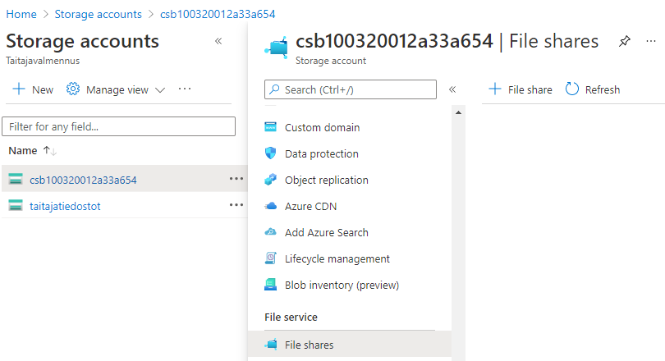

Valitaan nimi sekä mahdollinen levykoon rajoitus eli Quota.

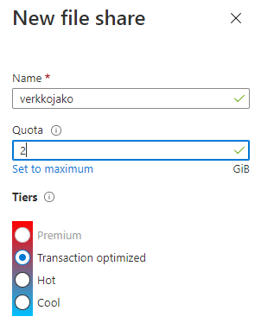

Luomisen jälkeen syntyy uusi resurssi, jonka tiedoista löytyy Connect valikko.

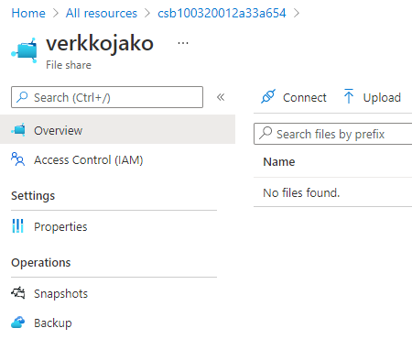

Sieltä saat lisätietoja, miten voit yhdistää tietokoneen tähän verkkojakoon. Tässä verkkojaosta tehdään Z: asema. Harmaalla pohjalla oleva teksti on skripti, joka tulee kopioida tietokoneella, jolla halutaan yhdistyä tähän jakoon.

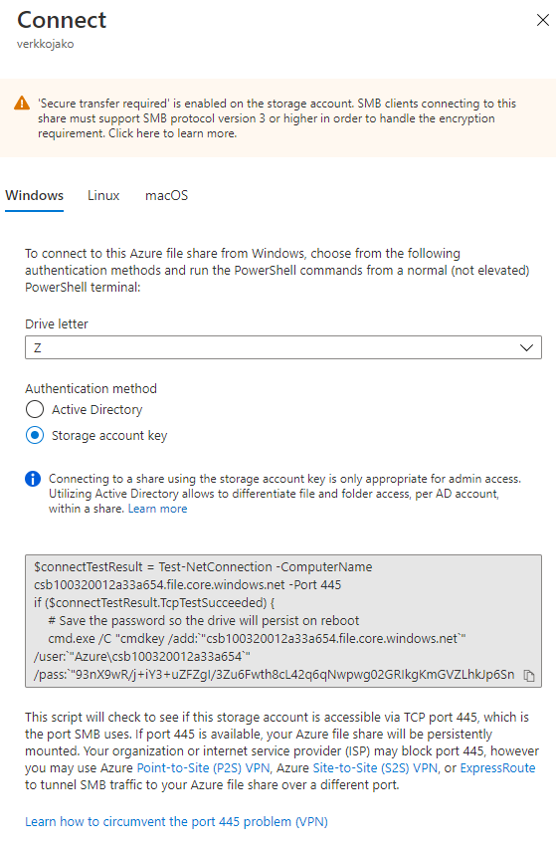

Siirry tietokoneelle, jolla haluat testata toimintaa.

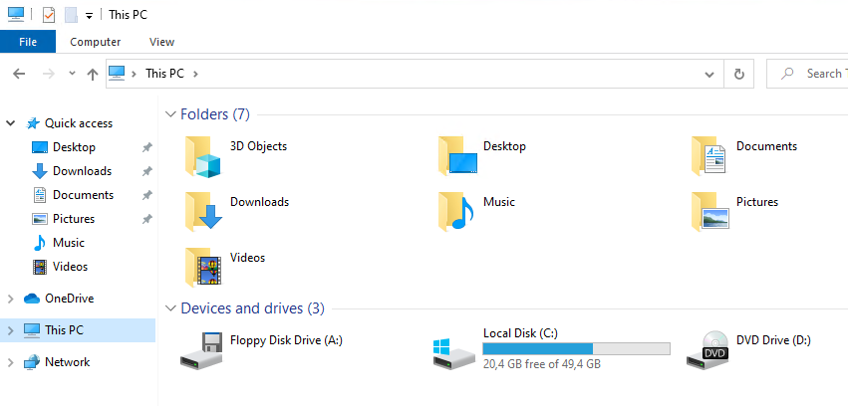

Aluksi joudut sallimaan palomuurista portin 445 (TCP) sisään ja ulos. Eli tarvitset kaksi eri sääntöä.

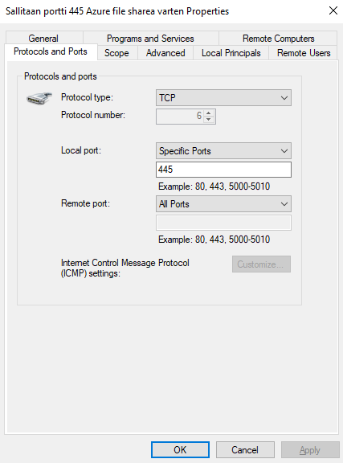

Tämän jälkeen avaa PowerShell ja liitä Azure kopioitu skripti siihen.

Lopussa olevan >> } kohdan jälkeen paina Enteriä, jotta kaikki komennot suoritetaan.

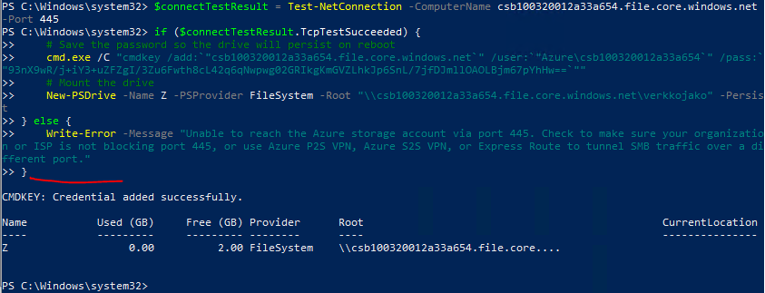

Uusi verkkojako on nyt tullut tietokoneelle.

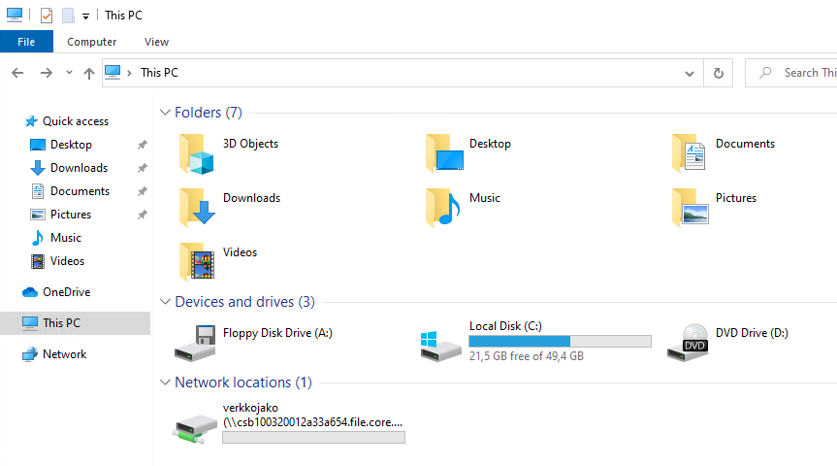

Testataan toimintaa luomalla verkkojakoon uusi tiedosto.

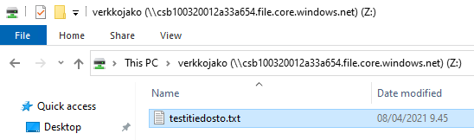

Katsotaan, että juuri luotu tiedosto löytyy myös Azuresta.

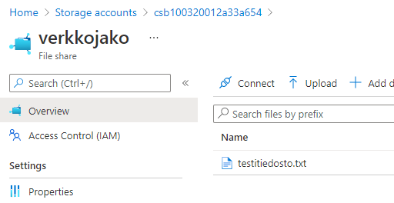

# Storage Explorer

Storage explorerilla voit selata tiedostoja ja kansioita, joita Storage accountista löytyy. Tiedostot voivat olla esimerkiksi Blob storagessa. Helpoiten se löytyy käyttämällä Storage accountin hakukenttää.

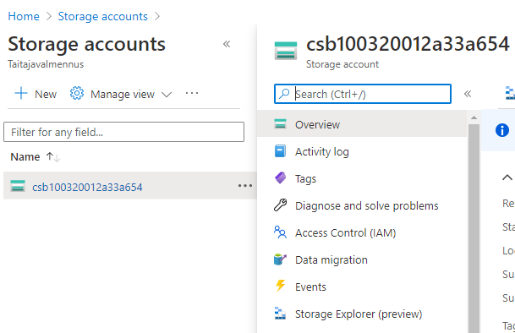

Verkkojaosta löytyy sinne tehty testitiedosto.

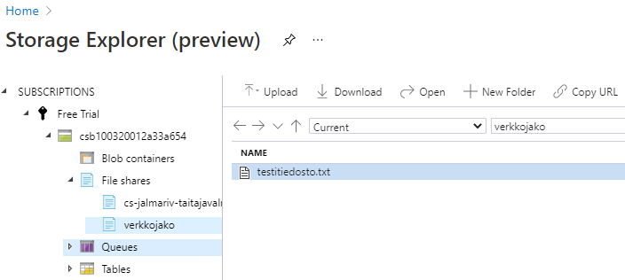

# Blob Storage

Blob storage on Azuren tietokantapalvelu, johon voi tallentaa mitä tahansa. Se ei siis noudata jotakin tiettyä rakennetta, toisin kuin esimerkiksi MariaDB-tietokanta, jossa on sarakkeita ja rivejä, joihin voi tallentaa vain tietynlaista tietoa. Tällaisesta ei-rakenteellisesta datasta käytetään nimeä Blob.

Blob storagen saat luotua helpoiten käyttämällä Azuren hakua ja hakemalla Free services.

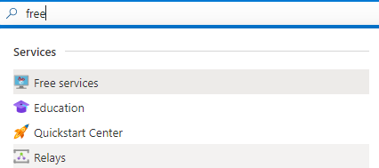

Avautuvasta näkymästä löytyy Azure Blob Storage. Paina Create.

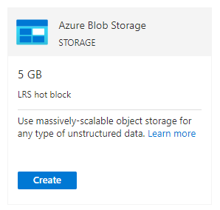

Luo uusi Storage account tili Blobeja varten.

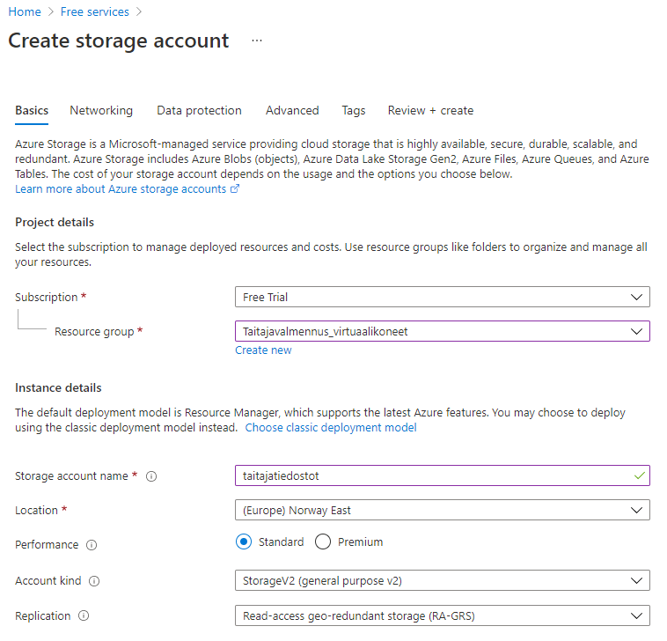

Määritetään, miten Blobissa oleviin tietoihin saa yhteyden, eli ovatko ne julkisesti saatavilla. Public endpoint valitsemalla kuka tahansa voi ottaa yhteyden blobiin.

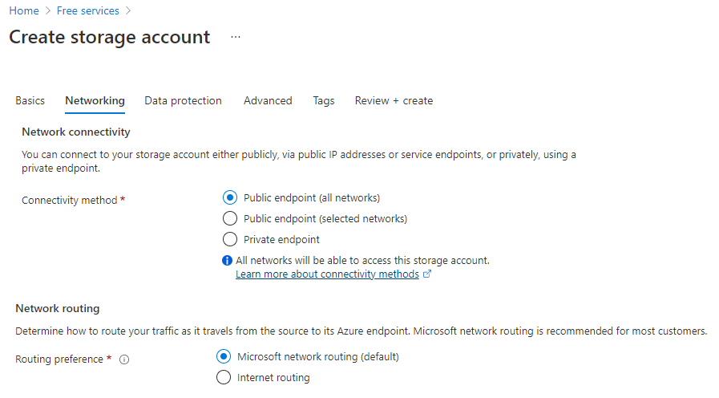

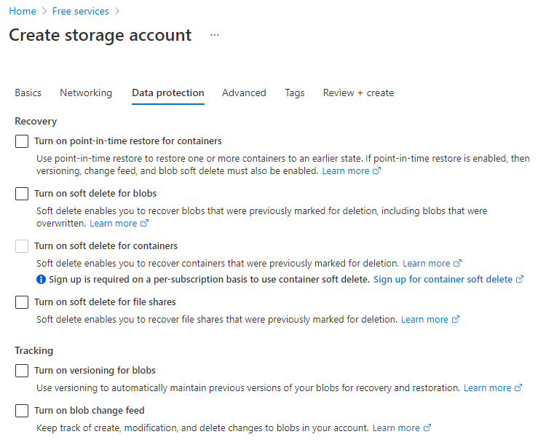

Määritä, että Blobiin on julkinen pääsy (Allow Blob public access), testaukseen myös Secure transfer required kannattaa ottaa pois päältä eli Disabled.

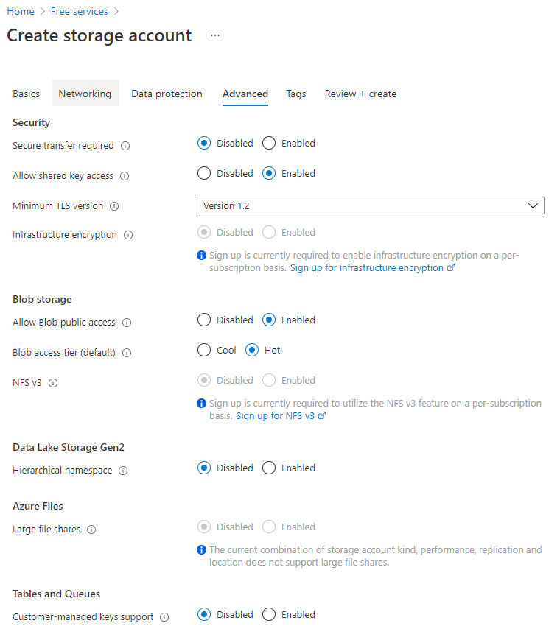

Taitajatiedostot storage accountissa klikkaa hiiren oikealla Blob Containers kohtaa ja luo uusi kansio.

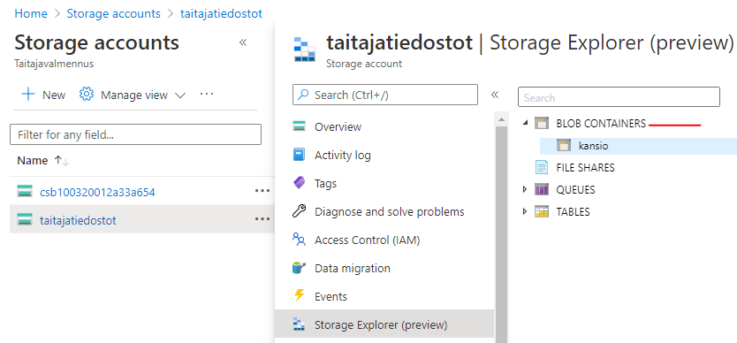

Luodaan kansio niminen kansio. Public access level kohdasta tulee määrittää onko kansio julkinen vai jokin muu ja halutaanko tiedot salata.

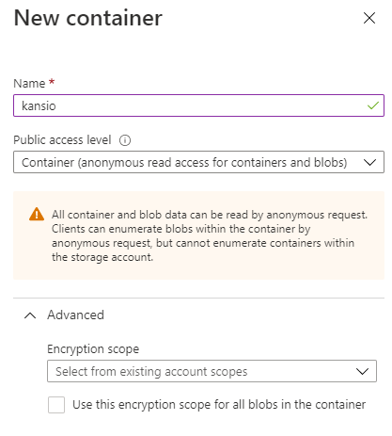

Luotu kansio ei ilmesty storage exploreriin heti. Päivitä näkymä Refreshillä.

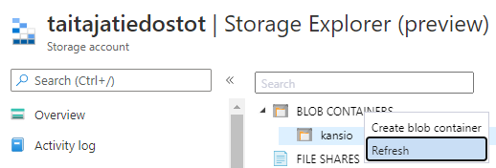

Upload painikkeella voit ladata tiedostoja.

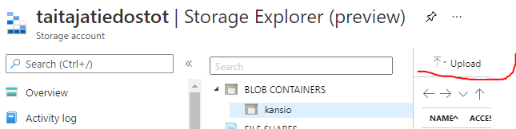

Tässä ladataan logo Blob storagen kansioon.

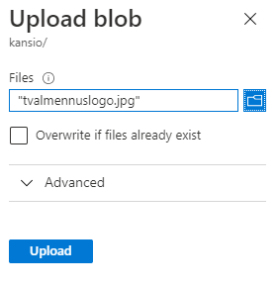

Logo on nyt pilvessä.

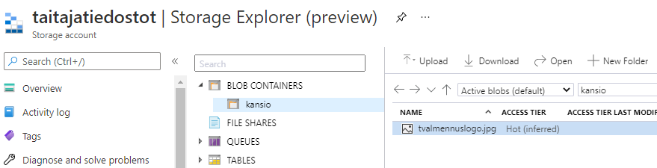

Valitse haluttu tiedosto ja sitten Copy URL. Saat jaettavan linkin, jolla kuka tahansa pääsee tiedostoon käsiksi, jos annoit oikeudet julkiseen jakoon aikaisemmin.

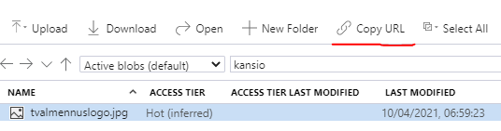

Testataan toiminta toisella selaimella, johon liitetään kopioitu URL-osoite.

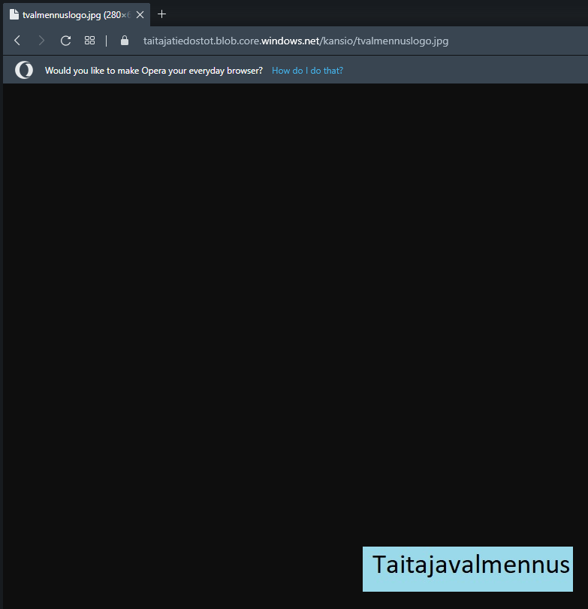

# Backup

Azuressa voit ottaa varmuuskopioita eri asioista, kuten virtuaalikoneista ja levyistä.

Tässä otetaan varmuuskopio virtuaalikoneesta menemällä sen asetuksiin. Ensin Recovery services vault luonti.

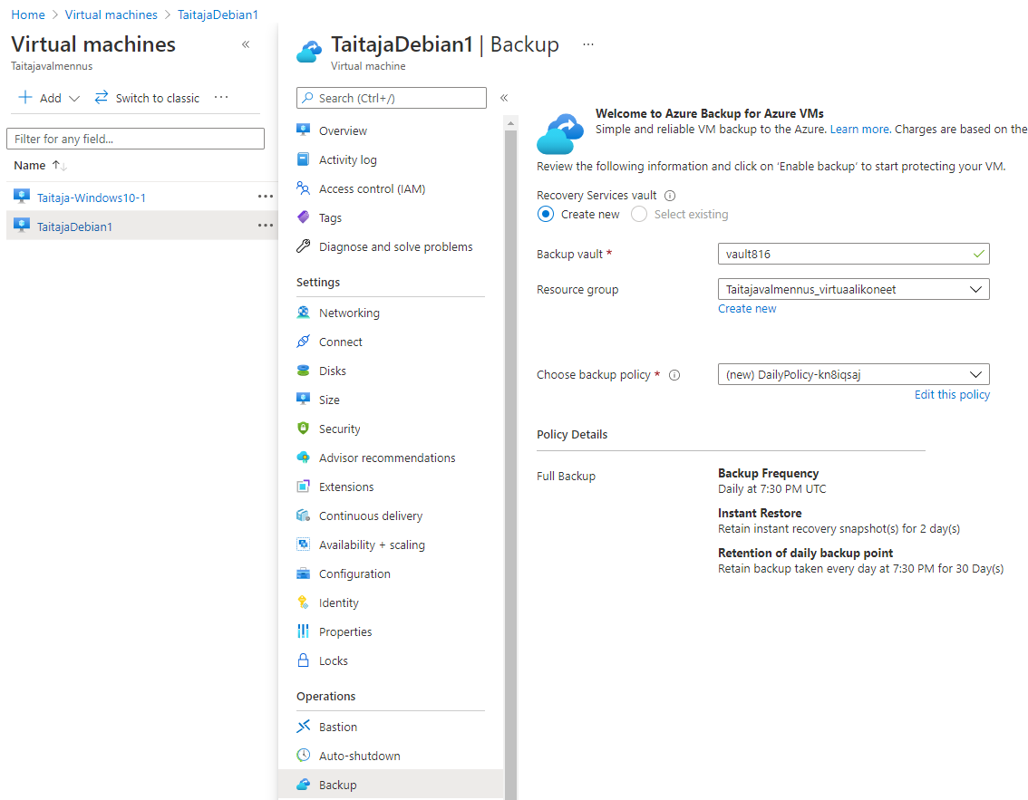

Kun Recovery services vault on otettu käyttöön, voidaan aloittaa varmuuskopion teko Backup now painikkeesta.

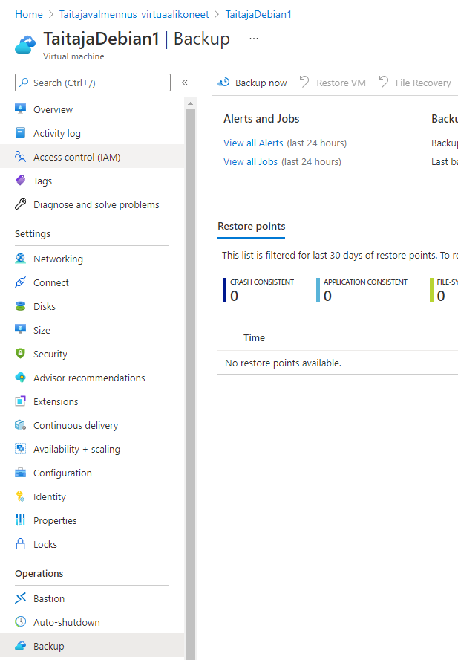

Määritetään, mihin asti varmuuskopiota säilytetään.

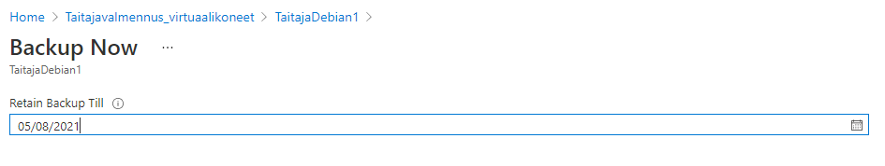

Luodaan varmuuskopio.

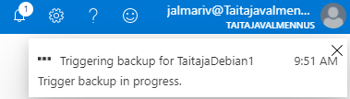

Tässä tehdään verkkojaosta varmuuskopio. Joudut taas luomaan Recovery services vaultin

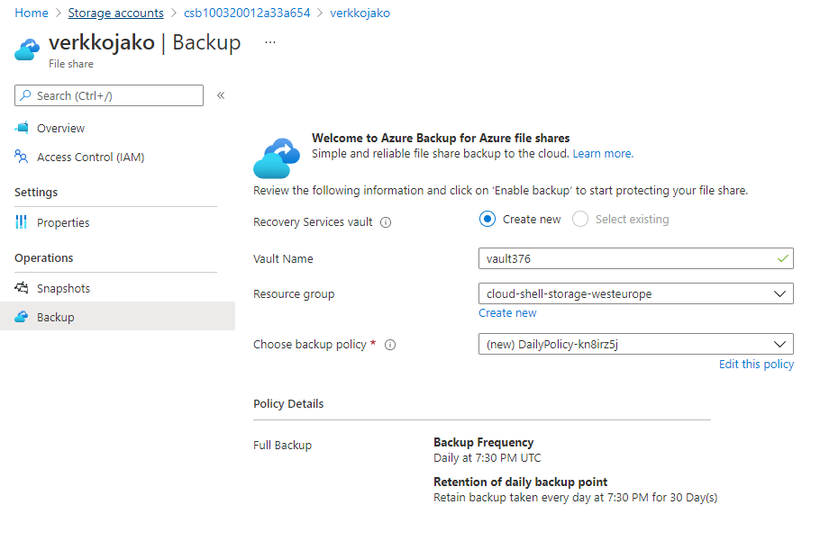

Vaultin luonnin jälkeen voit aloittaa verkkojaon varmuuskopioinnin.

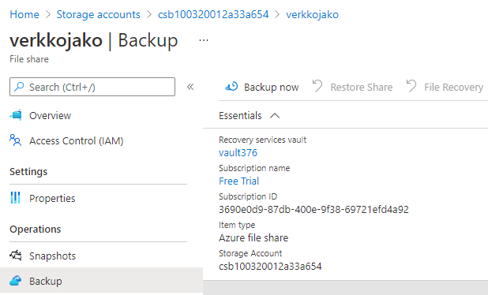

Mihin asti varmuuskopiota säilytetään.

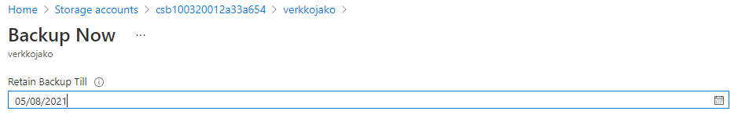

Jos haluat palauttaa jotain varmuuskopiosta, käytä File Recovery painiketta.

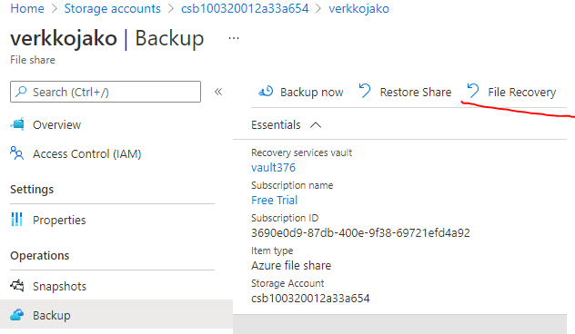

Valitaan varmuuskopio.

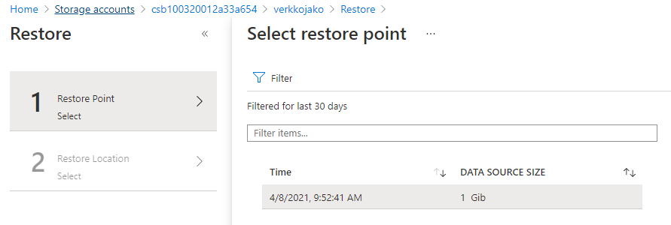

Valitaan, mihin palautettu tiedosto sijoitetaan. Add file kohdasta pääset määrittämään, mitä tiedostoja haluat palauttaa.

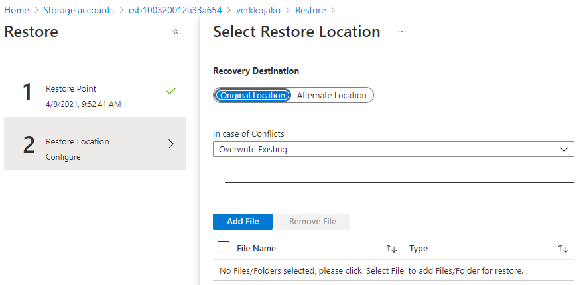

Tässä palautetaan verkkojaosta löytyvä testitiedosto.

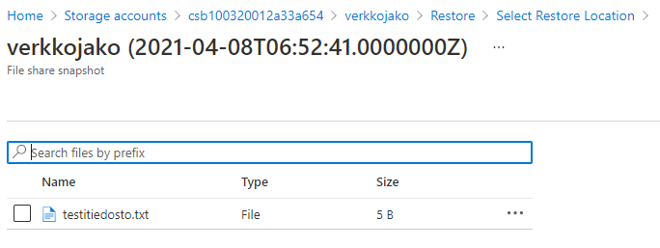

Palautus meneillään.

